Izbor odluka Visokog trgovačkog suda Republike Hrvatske, broj 19

- tvrdi uvez
- format (16,8 x 24,5 cm)
- 355 stranica

Redovna cijena: 150,00 kn

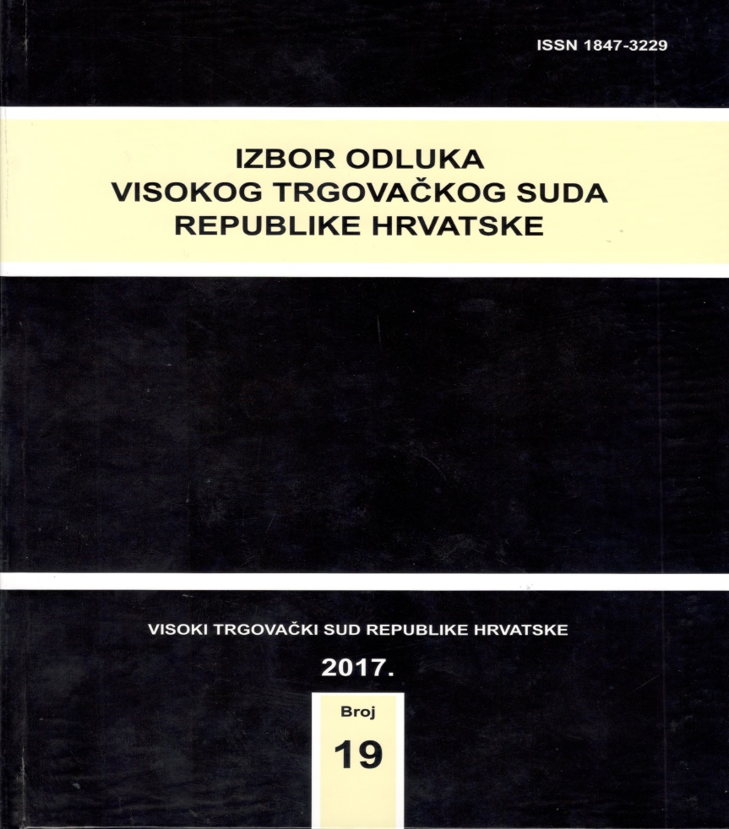

Posebna ponuda: 200,00 kn
Izbor odluka Visokog trgovačkog suda Republike Hrvatske, broj 18 i 19

Posebna ponuda do isteka zaliha: 120,00 kn
Izbor odluka Visokog trgovačkog suda Republike Hrvatske, broj 18

Posebna ponuda do isteka zaliha: 80,00 kn
Komplet Izbora odluka (broj: 15 i 16)

